嘉義市私立興華高級中學圖書館第147期【好書週報】
發行日期：104年11月30日
書名、封面 | 內容簡介
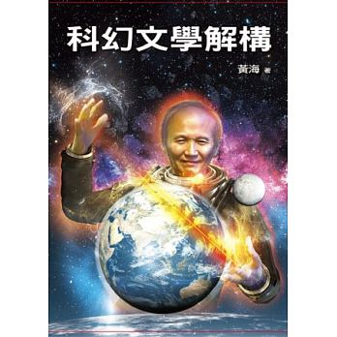 | 科幻文學解構  村上春樹是日本呼聲最高的諾貝爾文學獎得獎人、九把刀是台灣暢銷作家、和大陸劉慈欣都有科幻作品，我們如何看科幻？「作為下等文學的科幻小說」科幻學者吳岩的論述，怎麼回事？全世界有史以來15部最賣座的電影都 是科幻／奇幻（除了《鐵達尼號》之外），為什麼沒有科幻電影獲得奧斯卡獎重要的獎項？  ．《人猿泰山》、《金剛》是科幻，奇怪嗎？  ．科幻常見「同樣的點子，不同的樣子」是抄襲嗎？著作權保護點子嗎？  ．為何科幻與兒童文學結不解緣？童心永結的神祕意義？  ．紙本印刷文明沒落以後，文學與科幻會沒落嗎？  ．科幻與宇宙意識、未來和末日。．人類即將永生不死？  ．科幻與靈異探索。．兩岸科幻小說的差異。．台灣科幻文學回顧與前瞻。
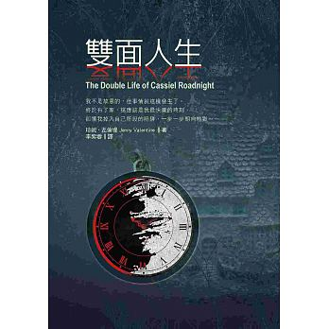 | 雙面人生  兩年前的11月5日，凱西失蹤了，查布也失蹤了。機緣巧合之下，長相一模一樣的兩人被「家人」誤認，查布立即主張他就是這個凱西，順理成章的成為凱西。取代凱西之後，查布原有的美夢粉碎，跌入無止盡的恐懼，筋疲力盡之餘，更發現自己深陷生命危險之中。在美滿可愛的家庭的外表下，真正的凱西到底發生了什麼事呢？查布還能繼續隱藏下去嗎？  這本小說建立在謊言與祕密、謀殺與金錢等元素上，甚至有用藥處方。查布第一人稱敘述，體認到每個人都有不能說的祕密，每個家庭都有不能外揚的家醜。透過查布的眼睛，令讀者感受到他的恐懼和擔憂。凱西終究出現了，雖然是可以預期的結果，但足夠的動作和對話，卻激起讀者好奇下一步會如何解決，好奇真正的凱西到底發生了什麼事，而為查布的祕密捏一把冷汗，閱讀起來不會枯躁。
世界文學大師
「散文」極適合晨讀10分鐘的快速領略。本書精選美國、法國、英國、日本、加拿大、丹麥、捷克、奧地利、保加利亞、南斯拉夫 等多國適合青少年閱讀的三十五篇散文作品，推薦給想要精進作文能力的讀者。在世界文學大師們題材多變、感情真摯且寓意深遠的作品當中，讀者將一窺文學殿堂面貌，使閱讀領悟力、寫作創造力更上一層樓。透過大師的深刻文筆，編譯名家的導讀賞析，激發讀者超越自我、躍躍欲試，主動學習。
撒母耳‧烏爾曼〈青春〉美國麥克阿瑟將軍生前視〈青春〉一文為座右銘，時常引用，更裱框掛在牆上；日本松下電器的創始人松下幸之助，也一直把〈青春〉當做他的座右銘。青春意味著超越懦弱的氣概，和摒棄安逸的冒險精神。
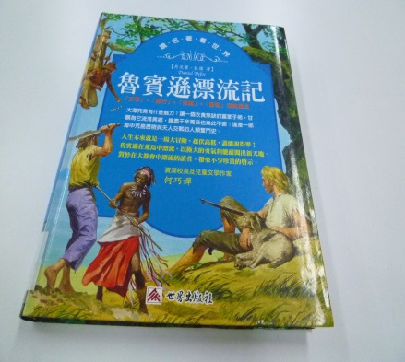 | 魯賓遜漂流記  《魯賓遜漂流記》的故事藍本是一位名叫亞歷山大．塞爾科克的水手的真實經歷：這位水手曾在荒島上獨自生活四年，於是作者丹尼爾．笛福將這段真實故事改寫成長篇小說，所以這本書的內容非常寫實。故事敘述主人翁魯賓遜一直懷抱著航海的夢想，但他的航程卻一直不順利，他曾遭遇海盜、被俘虜、暴風雨，最後漂流到一個無人島上獨自生活。在面對一個什麼都沒有、事事都要自己想辦法動手做的環境，魯賓遜展現了他的堅忍和毅力。他多次嘗試離開無人島，即使一直失敗，也不怨天尤人，反而想辦法改善生活，於是，島上的生活逐漸步上軌道。當他幫助了被叛變的船長，好不容易離開生活了二十七年的孤島，返回英國後，才發現人事已非。

書名、封面 | 內容簡介
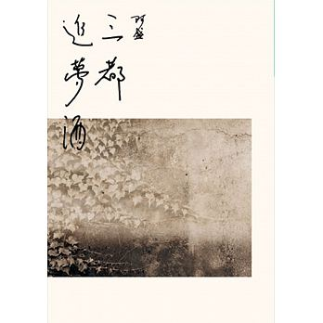 | 三都追夢九  彷彿不久前還住在瓦屋裡、蹲在大土灶前，卻一下子被推向首都大城。從鄉俗故聞、百工物事到城市悲歡，阿盛自言半世紀以來的點滴，雖是明確的存在，如今回想卻似夢一場、又似酒後回看。面對那些煙火歲月，阿盛選擇以亦莊亦諧、幽默又帶嘲諷的筆調，加上生動有力的俚語擬音，親切趣味的小品形式，凝固永存心中不變的情感。即使青春永「蛀」，年輪已滿面；兒時常見的雞公碗、包鐵皮牛車如今都要往骨董店或博物館去尋，童年的遊戲勝地防空壕、客廳裡總是掛著的繪有掃帚及烏龜與蝦（痚痀嗽）的紙藥包在腦海中仍清晰如昔；鄰鄉兩個養女情同姐妹之情篤、舊時人賣百分之百花生油及麻油之實誠、母親生前自家鄉帶來米糕粽子的溫暖……美好的情感永不褪色。
紅手套
因為剛出獄的母親多管閒事──對萊拉下咒，讓她愛上卡瑟──他知道他永遠無法真正得到萊拉的心。就在卡瑟極力避開萊拉、希望咒術自然消退時，FBI卻找上他，帶來了噩耗──哥哥菲立普被槍殺身亡，而最大嫌疑犯是監視器畫面中一位戴紅手套的年輕女子。FBI以威脅卡瑟家人的方式強迫他一起查案。同時，萊拉的父親──東岸最強大的咒者犯罪家族首腦──也積極拉攏卡瑟成為他的手下。黑白兩邊社會都對他緊追不捨，如果他不加入其中一邊，他的家族與未來就會被摧毀殆盡。卡瑟知道他沒有選擇的餘地，但他也自有盤算，不會傻傻地讓人牽著鼻子走。他將要揭開有史以來最大騙局的序幕，而賭注就是所有他在乎的人的性命。
我已經夠好了
克服自卑是從「擔心別人怎麼想」到「相信自己已經夠好了」這本書告訴我們：「不完美，才讓我們值得愛！」站出去，面對自卑，我們找到逆轉人生的力量！每天努力在感情、工作、人際、家庭中扮演完美角色，難免會覺得無論怎麼做，自己永遠不夠好、不值得被愛，不夠滿足人生勝利組的期待。「不夠完美！」和「擔心別人怎麼想？」的壓力，讓我們焦慮、抑鬱、想不開，陷在討厭自己的情緒中走不出來。
事實上，不是你不夠好，而是你忘了看見自己的好！工作、成就、貧富、外貌，誰愛你或不愛你，都不是人生的全部，也不能代表一個人的價值。布芮尼．布朗博士點醒我們：「接受自己不完美、人生也不可能完美，就能鬆開自卑的拘束，放手做自己！」

我還活著 就要開心地活
二十五歲時，父母告訴她：「妳不是我們親生的。」三十二年的異國婚姻中，她與丈夫從衝突不斷到相知相惜；六年多前，她確診為存活期約兩年的「三陰性乳癌」。 「當我知道自己罹患的是最難治療的『三陰性乳癌』，心中真是百感交集。我在與自己對話及向上帝禱告的靈修日記上，寫滿了一頁的『我很害怕』，我很想問上帝，祂究竟要我透過這次生病學習什麼？抑或要給我什麼使命？」原本該退休享清福，卻意外罹患癌症，這對竹君的人生無疑帶來極大的衝擊與轉變。只是誰能想到，令人聞之色變的癌症竟翻轉了她的婚姻，甚至使整個家庭因此完全重生？面對生命的轉折處，究竟是什麼樣的動力驅使她選擇勇敢、開心地活著？透過作者的生命分享與自我揭露，你將看見一段愛與家庭的感人故事。

